ПРАВИТЕЛЬСТВО РОССИЙСКОЙ ФЕДЕРАЦИИ
РАСПОРЯЖЕНИЕ
от 5 августа 2015 г. № 1508-р
МОСКВА
Утвердить прилагаемый состав организационного комитета по подготовке и проведению празднования 400-летия основания г. Енисейска Красноярского края.
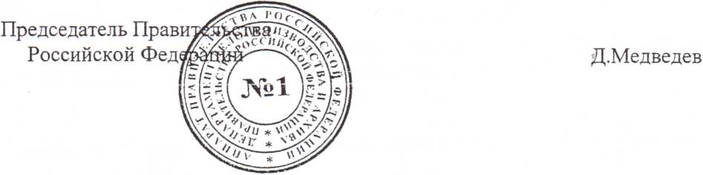

УТВЕРЖДЕН
распоряжением Правительства Российской Федерации
от 5 августа 2015 г. № 1508-р

СОСТАВ
организационного комитета по подготовке и проведению празднования 400-летия основания г. Енисейска Красноярского края
Голодец О.Ю.
Заместитель Председателя Правительства Российской Федерации (председатель организационного комитета)

Министр культуры Российской Федерации (заместитель председателя организационного комитета)
Мединский В.Р.
Губернатор Красноярского края (заместитель председателя организационного комитета)
Толоконский В.А.
Антипов И.Н.
Заливацкий Р.А.
Игнатов К.А.
Каганов В.Ш.
Каграманян И.Н.
глава города Енисейска Красноярского края (по согласованию)
директор Департамента регионального развития Минэкономразвития России
начальник отдела Департамента государственной политики в области средств массовой информации Минкомсвязи России
заместитель Министра образования и науки Российской Федерации
первый заместитель Министра здравоохранения Российской Федерации
- заместитель директора Департамента имущественных отношений и территориального планирования Минтранса России
Каменцев А.А.

Кармазина Р.В.

Мешков В.В.

Никанор
(Анфилатов Н.Н.)

Прокуронов Г.В.

Семенов В.В.
Томенко В.П.
Усс А.В.
Ярилова О.С.
- член Комитета Государственной Думы по бюджету и налогам (по согласованию)
- директор Департамента финансов Минстроя России
- епископ Енисейский и Лесосибирский (по согласованию)
- заместитель руководителя Федерального дорожного агентства
- член Комитета Совета Федерации по бюджету и финансовым рынкам (по согласованию)
- первый заместитель Губернатора Красноярского края - председатель Правительства Красноярского края
- председатель Законодательного Собрания Красноярского края (по согласованию)
- директор Департамента туризма и региональной политики Минкультуры России (ответственный секретарь организационного комитета)

